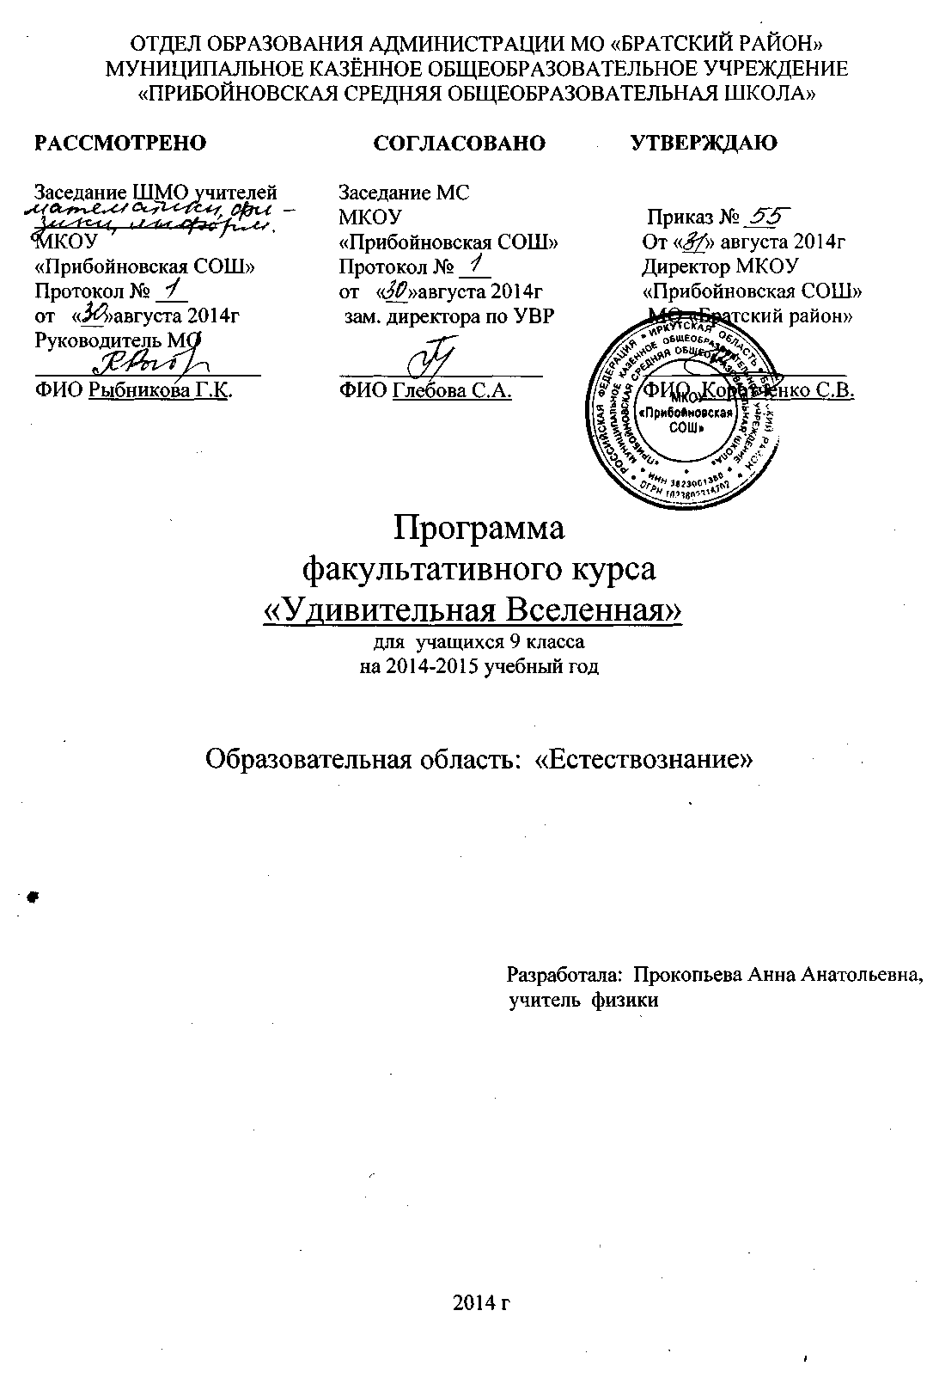
Пояснительная записка
Данная программа факультативного курса «Удивительная Вселенная», объемом 34 часа составлена на основе авторской программы учителя физики и астрономии Медяник М.В. и адресована учащимся 9 класса. Содержание курса непосредственно опирается на знания, полученные учащимися при изучении физики, астрономии, географии, химии, биологии в основной школе и ориентировано на расширение представлений учащихся о важнейших физических законах, по которым живет Вселенная, процессах, протекающих на планетах и их особенностей. Эта тема является благодатной почвой для межпредметной интеграции, позволяет связать изучаемый материал по разным дисциплинам.

Программа позволяет создать благоприятные условия для ориентации в выборе профиля дальнейшего обучения, углубить интерес к предметам научно-исследовательского цикла, развивать проектно-исследовательские навыки учащихся.
Цель программы: создание благоприятных условий для выбора профильного обучения, повысить интерес учащихся к предметам научно- естественного цикла, активно использовать метод проектов.
Задачи:
1) способствовать выработке у учащихся научного мировоззрения, обобщая знания, полученные при изучении основ естественных наук, математики, философии;
2)дать учащимся систему знаний по основам астрономии, космонавтики;
3)познакомить с современными представлениями о строении Вселенной, ее развитии, а также с важнейшими достижениями науки по исследованию Вселенной;
4)формировать у учащихся приемы и способы проектно-исследовательской деятельности;
5)способствовать развитию коммуникативных, рефлексивно- оценочных умений и навыков;
6) развивать творческое, ассоциативное мышление, воображение.

СОДЕРЖАНИЕ ПРОГРАММЫ
Раздел № 1. «Звездное небо» (3 часа)
Введение: содержание программы и способы ее реализации; Что изучает астрономия, практическая значимость астрономии. Связь астрономии с другими науками ( физика, математика, химия, биология, география, история). Роль наблюдений, их систематичность, фотографические наблюдения. Астрономические инструменты. Обсерватории – научно-исследовательские учреждения. Созвездия, яркие звезды созвездий. Звездное небо (+ карта), небесная сфера, видимое суточное движение светил – связь наблюдаемого с движением Земли. Годичное движение Солнца.

Раздел № 2. « Освоение космического пространства» (4 часа)
Ученые- фантасты о полетах в космос. Первые изобретатели космических кораблей (Н.И.Кибальчич, К.Э.Циолковский, Ю.В. Кондратюк, Ф.А.Цандер). Создание и запуск искусственных спутников Земли (С.П. Королев; М.К. Тихонравов, Ф.А. Цандер). Пилотируемые полеты (запуск в космос насекомых, животных, человека). Современные космические исследования с помощью орбититальных космических станций, многоразовых космических систем. Современные космические программы России, США, Японии, Китая, ЕКА.

Раздел № 3 «Планеты земной группы» (6 часов)
Общие сведения о строении и составе Солнечной системы. Развитие представлений о строении Солнечной системы (Аристотель ,Коперник, Кеплер, Галилей, Д.Бруно, Ньютон, ). Общая характеристика планет земной группы. Планета Земля и ее спутник Луна (атмосфера, рельеф, температурный режим, особенности движения, наличие магнитного поля , внутреннее строение, наличие жизни ее происхождение). Планеты Меркурий, Венера, Марс и их спутники (атмосфера, рельеф, температурный режим, особенности движения, наличие магнитного поля , внутреннее строение, наличие жизни ее происхождение).

Раздел № 4. «Планеты гиганты и их спутники» (6 часов)
Общая характеристика планет –гигантов (группа планет, их место в СС, сравнительные размеры и массы, кольца и спутники, особенности движения , химический состав). Планеты Юпитер, Сатурн, Уран, Нептун и их спутники (атмосфера, рельеф, температурный режим, особенности движения, наличие магнитного поля , внутреннее строение, химический состав, наличие колец).

Раздел № 5 Малые тела Солнечной системы: астероиды, кометы, метеориты, метеоры (4 часа)
История открытия астероидов. Строение, размеры и масса астероидов. Происхождение метеоритов, их классификация, наиболее интересные из них. Наблюдение комет с древности до наших дней. Строение и состав комет. Движение комет. Влияние комет на Землю. Понятие метеор. Метеорные потоки.

Раздел №6 « Солнце и солнечно-земные связи» (4 часа)
Роль Солнца в Солнечной системе. Строение Солнца как типичной звезды. Солнце – ближайшая к нам (Земле) звезда, солнечная активность. Солнечно-земные связи.

Раздел №7 « Строение и эволюция Вселенной»(6 часов)
Строение и состав нашей Галактики. Структура Вселенной. Черные дыры. Гипотезы о происхождение СС (Бюффон, Декарт, Кант, Шмидт). Космологические модели Вселенной. Эволюция Вселенной и жизнь. Проблема внеземных цивилизаций.

Учащиеся и учитель подводят итоги занятий по курсу, делясь впечатлениями о приобретенных знаниях, о ближнем и дальнем космосе. Акцентируется обязательность выполнения всех законов физики, известных учащимся ( закон всемирного тяготения, законы движения, законы сохранения) в масштабах Вселенной. А также взаимосвязь физических условий на поверхностях планет (масса, размеры, химический состав, температурный режим) и их положение относительно центрального светила. Проводится анализ проектно- исследовательской деятельности учащихся.
Рефлексия проведенной работы 1 час

Темы проектно-исследовательских работ

1.Созвездия в мифах и легендах.
2. Писатели- фантасты о полетах в космос.
3. Первые изобретатели космических кораблей (Н.И.Кибальчич, К.Э.Циолковский, Ю.В. Кондратюк, Ф.А.Цандер).
4. Создание и запуск искусственных спутников Земли (С.П. Королев; М.К. Тихонравов, Ф.А. Цандер).
5. Они были первыми. (Насекомые и животные в космосе.)
6. Современные программы исследования космоса.( России, США, Японии, Китая, ЕКА).
7. Развитие представлений о строении Солнечной системы (Аристотель ,Коперник, Кеплер, Галилей, Д.Бруно, Ньютон).
8. Планета Меркурий.
9. Планета Венера и ее особенности.
10. Планета Марс и ее спутники.
11. Планета Земля и ее спутник Луна.
12. Планета Юпитер и ее спутники.
13. Планеты Сатурн и ее спутники.
14. Планеты Уран, Нептун и их спутники.
15.Астероиды и метеориты.
16. Кометы и метеоры.
17.Солнце как типичная звезда.
18. Солнечная активность. Солнечно-земные связи.
19.Гипотезы о происхождение Солнечной системы (Бюффон, Декарт, Кант, Шмидт).
20.* Черные дыры.
21.* Космологические модели Вселенной.
22.*Эволюция Вселенной и жизнь.
23.* Проблема внеземных цивилизаций.

В ходе изучения курса деятельность учащихся будет включать в себя:

- Выбор темы исследовательской работы .
- Поиск информации по заданной теме с использованием источников различного типа ( индивидуальная самостоятельная работа ).
- Анализ собранного материала , систематизация данных, оформление проекта. (индивидуальная самостоятельная работа ).
- Презентация исследовательской работы (создание мультимедийной презентации в Power Pointе ) и ее представление.
- Участие в экскурсии в планетарий Санкт-Петербурга и (или) Пулковскую обсерваторию.
- Рефлексия своей деятельности и рецензирование работ товарищей (индивидуальная самостоятельная работа).
- Участие в мониторинге знаний, умений и навыков, полученных в ходе изучения каждой темы проекта ( тестирование).

Ожидаемые результаты по данному курсу:
- получение представлений о закономерностях, строении и происхождении тел Солнечной системы; строении и эволюции Вселенной;
- получение знаний об основных этапах освоения космоса;
- развитие познавательных интересов, интеллектуальных и творческих способностей на основе опыта самостоятельного приобретения новых знаний, навыков, анализа новой информации;
- приобретения опыта обработки наблюдательных данных и навыка сотрудничества в процессе совместной работы;
- приобретение опыта проведения исследовательской работы, создания продукта проектной деятельности ( в форме презентации), а также защиты этого проекта для любой аудитории;
- развитие навыков самоанализа и рефлексии.

Учебно-тематический план.
№п/п | дата |  | Тема | Кол-во часов | Вид контроля
№п/п | план | факт | Тема | Кол-во часов | Вид контроля
Раздел № 1. «Звездное небо» (3 часа)
1 | 5.09 |  | Содержание программы и способы ее реализации. Что изучает астрономия, практическая значимость астрономии. Связь астрономии с другими наукам. | 1 | Установочная лекция учителя, выбор исследовательских работ учащимися.
2 | 12.09 |  | Роль наблюдений, их систематичность, фотографические наблюдения. Астрономические инструменты. Обсерватории – научно-исследовательские учреждения | 1
3 | 19.09 |  | . Созвездия, яркие звезды созвездий. Звездное небо (+ карта), небесная сфера, видимое суточное движение светил – связь наблюдаемого с движением Земли. Годичное движение Солнца. | 1
Раздел № 2. « Освоение космического пространства» (4 часа)
4 | 26.09 |  | Ученые- фантасты о полетах в космос. Первые изобретатели космических кораблей. | 1 | Самостоятельная индивидуальная работа по сбору информации и представление в виде презентаций.  Тест№1
5 | 3.10 |  | Создание и запуск искусственных спутников Земли . Пилотируемые полеты. | 1
6 | 10.10 |  | Современные космические исследования с помощью орбититальных космических станций, многоразовых космических систем. | 1
7 | 17.10 |  | Современные космические программы России, США, Японии, Китая, ЕКА. | 1
Раздел № 3 «Планеты земной группы» (6 часов)
8 | 24.10 |  | Общие сведения о строении и составе Солнечной системы. | 1 | Активная лекция. Самостоятельная индивидуальная работа по сбору информации и представление в виде презентаций. Тест№2
9 | 31.10 |  | Развитие представлений о строении Солнечной системы. | 1
10 | 14.11 |  | Общая характеристика планет земной группы. | 1
11 | 21.11 |  | Планета Земля и ее спутник Луна. | 1
12-13 | 28.11  5.12 |  | Планеты Меркурий, Венера, Марс и их спутники. | 2
Раздел № 4. «Планеты гиганты и их спутники» (6 часов)
14-15 | 12.12  19.12 |  | Общая характеристика планет –гигантов. | 2 | Активная лекция. Самостоятельная индивидуальная работа по сбору информации и представление в виде презентаций. Тест№3
16-17 | 26.12  16.01 |  | Планеты Юпитер, Сатурн, Уран, Нептун и их спутники. | 2
18-19 | 23.01  30.01 |  | Защита презентаций | 2
Раздел № 5 Малые тела Солнечной системы: астероиды, кометы, метеориты, метеоры (4 часа)
20 | 6.02 |  | История открытия астероидов. Строение, размеры и масса астероидов. | 1 | Самостоятельная индивидуальная работа по сбору информации и представление в виде презентаций. Тест№4
21 | 13.02 |  | Происхождение метеоритов, их классификация, наиболее интересные из них. Наблюдение комет с древности до наших дней. | 1
22 | 20.02 |  | Строение и состав комет. Движение комет. Влияние комет на Землю. Понятие метеор. Метеорные потоки. | 1
23 | 27.02 |  | Защита презентаций | 1
Раздел №6 « Солнце и солнечно-земные связи» (4 часа)
24 | 6.03 |  | Роль Солнца в Солнечной системе. | 1 | Самостоятельная индивидуальная работа по сбору информации и представление в виде презентаций. Тест№5
25 | 13.03 |  | Строение Солнца как типичной звезды. | 1
26 | 20.03 |  | Солнце – ближайшая к нам (Земле) звезда, солнечная активность. | 1
27 | 3.04 |  | Солнечно-земные связи. | 1
Раздел №7 « Строение и эволюция Вселенной»(6 часов)
28 | 10.04 |  | Строение и состав нашей Галактики. | 1 | Активная лекция. Самостоятельная индивидуальная работа по сбору информации и представление в виде презентаций.
29 | 17.04 |  | Структура Вселенной. Черные дыры. | 1
30 | 24.04 |  | Гипотезы о происхождение СС (Бюффон, Декарт, Кант, Шмидт). | 1
31 | 8.05 |  | Космологические модели Вселенной. Эволюция Вселенной и жизнь | 1
32 | 15.05 |  | Проблема внеземных цивилизаций. | 1
33 | 19.05 |  | Защита презентаций | 1
34 | 22.05 |  | Рефлексия проведенной работы | 1 | Самооценка, подведение итогов.
 |  |  | ИТОГО: | 34

Литература
  - Учебник «Астрономия» для 11 классов, автор Е.П. Левитан, Москва, «Просвещение», 1994 г.
  - Гурштейн А.А. «Извечные тайны неба», Москва , «Просвещение»,
1984 г.
  - Дагаев М.А., Чаругин В.М. «Книга для чтения по астрономии»,
Москва, «Просвещение», 1988 г.
  - Цесевич В.П. «Что и как наблюдать на небе», Москва, «Наука», 1979 г.
  - Бабаджанов П.Б. «Метеоры и их наблюдение», Москва, «Наука»,
1987 г.
  - Иванов А.А., Иванова З.И. «Тесты по астрономии», Саратов: «Лицей»,2002г., 80с
  - А.С.Бернацкий «100 великих тайн Вселенной», Москва: Вече.2012г., 416с.
  - С.Н.Славин «100 великих тайн космонавтики», Москва: Вече,2012г.,432с
  - А.В. Волков «100 великих тайн астрономии» ,Москва: Вече,2012г.,432с
  - С.Г.Щербакова «Формирование проектных умений школьников», Волгоград,2009г., 103с.

